Installation et configuration du framework Symfony

1. Création d'applications Symfony avec Composer

### Installation composer.phar :

php -r "eval('?>'.file_get_contents('http://getcomposer.org/installer'));"

### Installation symfony :

php composer.phar create-project symfony/framework-standard-edition my_project_name "2.8.*"

php composer.phar create-project symfony/framework-standard-edition my_project_name

## Création d'applications Symfony

php -r "file_put_contents('symfony', file_get_contents('https://symfony.com/installer'));"

php symfony new my_project_name

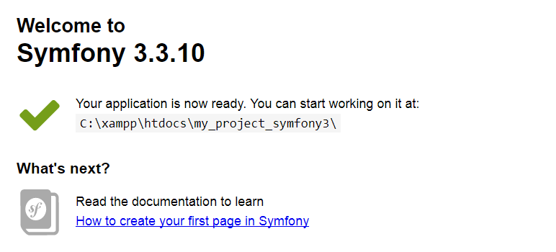

1. Création d’un Bundle

Partie1 :

Créer un nouveau Bundle (module), en allant sur le dossier C:\xamp\htdocs\my_project_symfony3> puis en tapant :

C:\xamp\htdocs\my_project_symfony3> php bin/console generate:bundle

Entrez le nom CatalogueBundle comme nom du Bundle (vous pouvez choisir n’importe quel nom qui se termine par le mot Bundle).

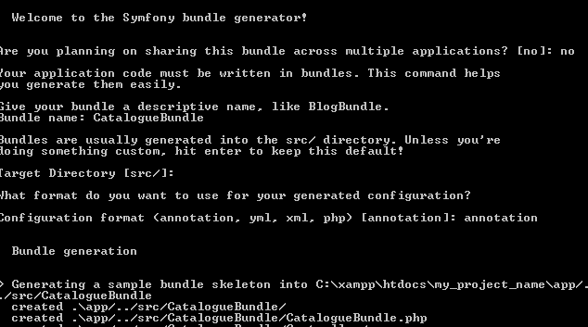

Examinez le dossier src, Vérifiez qu’un nouveau dossier nommé CatalogueBundle a été ajouté :

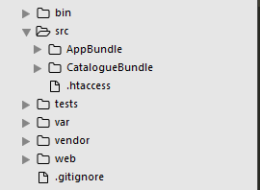

Testez votre travail premier « Hello Word » en ouvrant l’Url suivante : <http://localhost/my_project_name/web/app_dev.php/>

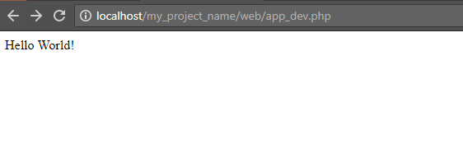

Partie 2:

Ouvrez le fichier src/CatalogueBundle/Controller/DefaultController.php

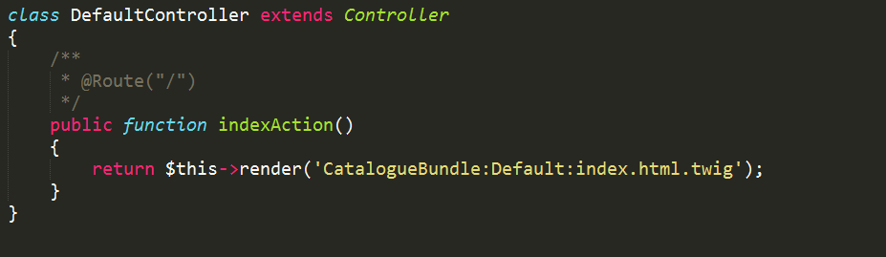

Modifier la Route et l’action pour afficher Hello Nom, où Nom est saisi dans l’url. Par exemple si l’url est <http://localhost/my_project_name/web/app_dev.php/>hello/G2C

On affiche : Hello G2C

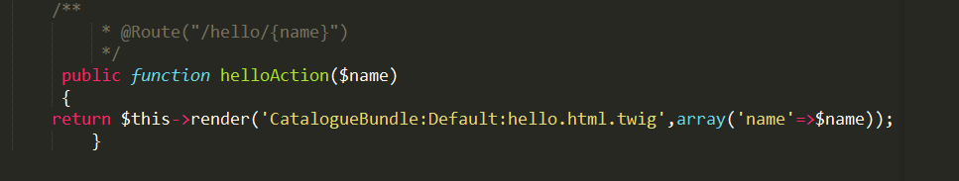

Editer le fichier de la vue src/CatalogueBundle/Resources/views/Default/index.html.twig Puis modifiez-le comme suit :

Hello {{ name }}

* **name** ici désigne la variable name passée par le modèle (array('name' => $name));)

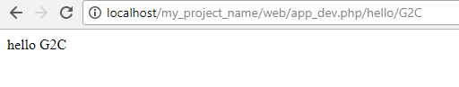

Partie 3:

Modifier le Controller et la vue pour faire la somme de deux entiers tapés dans l’url par exemple si on tape http://localhost/my_project_name/web/app_dev.php/somme/10/2

Le message affiché sera « La somme est de 10 et 2 est 12 »

1. Ajouter le code qui suit au Controller src/CatalogueBundle/Controller/DefaultController.php

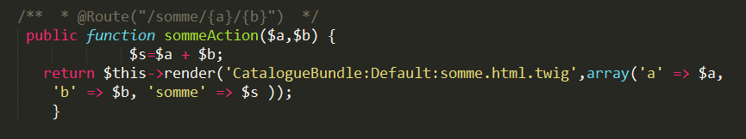

1. Créez une nouvelle vue appelée somme.html.twig dans le dossier src/CatalogueBundle/Resources/views/Default/ dont le contenu est

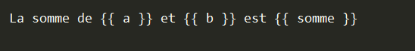

1. Testez votre travail en tapant l’url :

<http://localhost/my_project_name/web/app_dev.php/somme/2/5>